Приближается весенне-летний пожароопасный период.

На сегодняшний день на территории Омского муниципального района произошло 39 пожаров, погибло 9 человек, получили травмы 5 человек.
В целях предотвращения пожаров, территориальный отдел надзорной деятельности и профилактической работы Омского района напоминает, основные требования пожарной безопасности: в период со дня схода снежного покрова до установления устойчивой дождливой осенней погоды или образования снежного покрова, лица владеющие, пользующиеся и (или) распоряжающиеся территорией, прилегающей к лесу, обеспечивают ее очистку от сухой травянистой растительности, пожнивных остатков, валежника, порубочных остатков, мусора и других горючих материалов на полосе шириной не менее 10 метров от леса либо отделяют лес противопожарной минерализованной полосой шириной не менее 0,5 метра или иным противопожарным барьером.
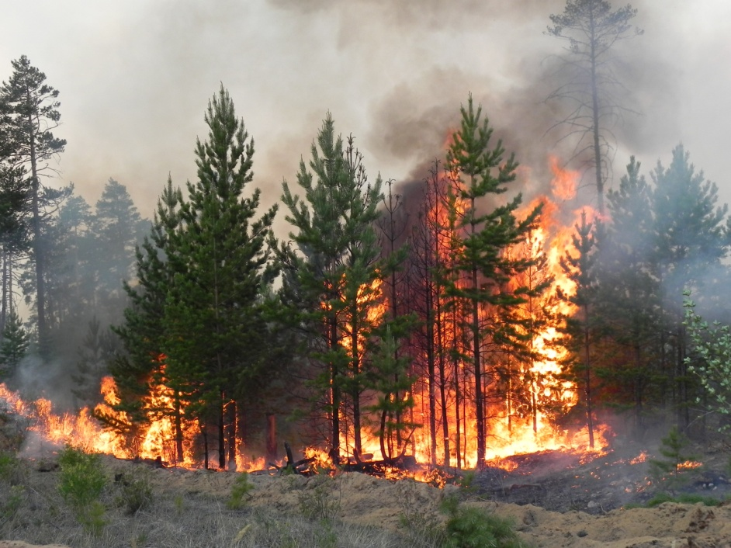
Правообладатели земельных участков (собственники земельных участков, землепользователи, землевладельцы и арендаторы земельных участков), расположенных в границах населенных пунктов, садоводческих огороднических или дачных некоммерческих объединений обязаны производить регулярную уборка мусора и покос травы.
Запрещается использовать противопожарные расстояния между зданиями, сооружениями и строениями для складирования материалов, оборудования и тары, для стоянки транспорта и строительства (установки) зданий и сооружений, для разведения костров и сжигания отходов и тары. На землях общего пользования населенных пунктов запрещается разводить костры, а также сжигать мусор, траву, листву и иные отходы, материалы или изделия, кроме как в местах и (или) способами, установленными органами местного самоуправления поселений и городских округов.
За невыполнение вышеуказанных требований предусмотрена ответственность в соответствии с КоАП РФ: - на граждан предупреждение либо штраф от 2000 рублей до 4000 рублей; - на юридических лиц штраф от 150000 рублей до 400000 рублей.

ТОНД и ПР Омского района

